附件3

致家长一封信

（中小学校、幼儿园版）

尊敬的家长：
您好！
2023年度我市城乡居民基本医疗保险（以下简称城乡居民医保）参保缴费工作已经开始了。为了确保您的孩子能够正常享受医保待遇，友情提醒您及时给您的孩子参保缴费。
一、缴费时间和标准
2023年城乡居民医保在校学生个人缴费标准为每人350元。
集中征缴时间为2022年10月1日至2022年12月31日。
二、缴费方式
（一）线上自助缴费：
进入“粤医保”“粤税通”“粤省事”“善美村居”微信小程序，按指引操作进行缴费。
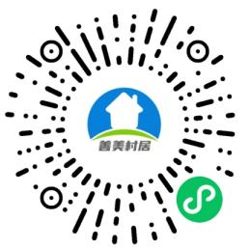
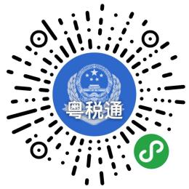
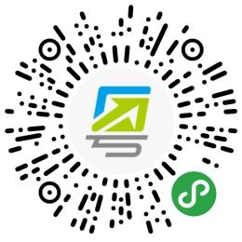
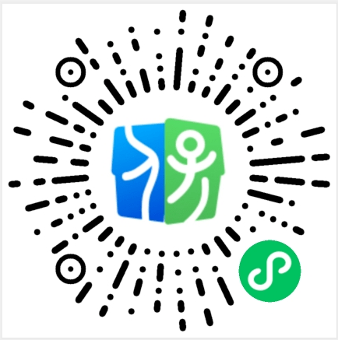

（二）线下自助缴费：
（1）村（居）委会代征：携带相关身份证明、银行卡到参保缴费人户籍所在的村（居）委会缴费；
（2）粤智助政府服务自助机：前往政务服务大厅或者村委会，使用粤智助政府服务自助机按指引完成参保缴费；
（3）各地的办税服务厅：携带相关身份证明到所在地税务机关的办税服务厅缴费。
（三）其他缴费方式：
（1）网签：携带相关身份证明、银行卡到全市任一医保经办机构进行协议扣款缴费；
（2）职工医保个账代缴：具体操作指引待发布。
三、待遇享受
（一）待遇享受时间：2023年1月1日至2023年12月31日。
（二）普通门诊待遇。在定点医疗机构就诊时发生的合规普通门诊费用以及家庭医生签约服务费列入普通门诊统筹支付范围，最高支付限额每人每年200元。
（三）特殊门诊待遇。包括高血压、糖尿病在内的53种病种列为门诊特定病种，在选定的定点医疗机构发生的门诊医疗费用可纳入医保报销范围，报销比例达到60%
（四）住院报销待遇。住院报销比例最高可达85%，超过年度限额16万元部分基本医疗费用进入大额补充保险支付，自然年度内个人负担基本医疗费用累计超过1万元部分还有二次补偿，最高报销支付可达65.4万元；经认定的困难群体，还可享受医疗救助。
（五）医保电子凭证。为减少特殊时期就医购药直接接触，防范疫情传播，保障您和您的孩子的健康，我们特倡议您和您的孩子激活并使用医保电子凭证，享受更加方便、快捷、安全的医疗保障服务，尤其是就医购药“零接触”结算支付。
家庭成员居民医保参保缴费情况调查（回执）
姓名 | 身份证号码 | 称谓 | 2023年度  是否参保 | 未参保原因
学生姓名： 学生班级：
家长签名： 联系电话：

